

UNIVERSIDADE FEDERAL FLUMINENSE
INSTITUTO DE COMPUTAÇÃO
CIÊNCIA DA COMPUTAÇÃO

FÁBIO GOMES DOS SANTOS

INTEGRAÇÃO DE MESA TANGÍVEL COM APLICAÇÃO OPENGL

NITERÓI - RJ

2010

FÁBIO GOMES DOS SANTOS

INTEGRAÇÃO DE MESA TANGÍVEL COM APLICAÇÃO OPENGL

Projeto final apresentado ao Curso de Graduação em Ciência da Computação da Universidade Federal Fluminense, como requisito parcial para obtenção do grau de Bacharel em Ciência da Computação. Área de Concentração: Computação Gráfica.

Orientador: Prof. DSc. ANSELMO ANTUNES MONTENEGRO

Niterói - RJ
2010

FÁBIO GOMES DOS SANTOS

INTEGRAÇÃO DE MESA TANGÍVEL COM APLICAÇÃO OPENGL

Projeto final apresentado ao Curso de Graduação em Ciência da Computação da Universidade Federal Fluminense, como requisito parcial para obtenção do grau de Bacharel em Ciência da Computação. Área de Concentração: Computação Gráfica

Aprovado em julho de 2010

BANCA EXAMINADORA

Prof. DSc. Anselmo Antunes Montenegro - Orientador
UFF

Profª. DSc. Anna Dolejsi Santos
UFF

Prof. DSc. Esteban Walter Gonzalez Clua
UFF

Niterói - RJ
2010

AGRADECIMENTOS
À Universidade Federal Fluminense,
Ao Prof. DSc Anselmo Antunes Montenegro por me orientar neste trabalho.
A todos os professores com os quais tive o privilégio de ser aluno.
Aos meus pais Ivan Vieira dos Santos e Ana Maria de Fátima Corrêa Gomes pelo apoio incondicional, pela participação e pelos conselhos indispensáveis.
Ao amigo Antônio Carlos de Souza pela grande ajuda durante a faculdade.
A Deus pela vida.

RESUMO

A cada dia surgem no mercado, em diversas áreas, produtos tecnológicos inovadores que disponibilizam funcionalidades avançadas aos seus usuários através de poucos toques em sua tela. Esses tipos de produtos chegam cada vez mais em maior número no mercado, e adquirem cada vez mais adeptos. Dada a importância desses dispositivos na atualidade, decidimos estudar uma abordagem crescente nesse tipo de tecnologia sensível ao toque: as mesas tangíveis. Em nosso trabalho vamos abordar os fundamentos computacionais associados ao assunto investigado, descrever tecnologias estudadas durante o trabalho, descrever passo-a-passo como montar uma simples mesa tangível em poucos minutos, apresentar e discutir os algoritmos de binarização e segmentação criados visando o uso da mesa sem iluminação interior e por fim iremos comparar os resultados obtidos através do uso dos algoritmos desenvolvidos com a aplicação tracking do reacTIVision.

Palavras-chave: Mesas tangíveis, tracking, multi-toque.

ABSTRACT

Every day new innovative products are released in several areas which give the users advanced features through few touches in their screen. There is an increasing number of such products in the market and they have gained more and more adepts. Given the huge importance of these devices nowadays we decided to study an emerging approach in this kind of touch-sensitive technology : Reactable. In this work we will discuss the fundamentals that are relevant to this issue, describe the technologies that were studied during the development of this work and describe how to build a simple reactable in few minutes step-by-step. We will also discuss and present the binarization and segmentation algorithms created, so that we could use the table without interior lighting. Finally, we will compare the results yielded by the algorithms developed here with reacTVision’s tracking application.

Key words: Reactable, tracking, multi-touch.

SUMÁRIO

RESUMO 5
ABSTRACT 6
SUMÁRIO 1
LISTA DE FIGURAS 2
LISTA DE ABREVIATURAS, SIGLAS E SÍMBOLOS 4
Capítulo 1 – Introdução 5
Capítulo 2 – Fundamentos 7
2.1 – Análise de imagens 7
2.1.1 – Aquisições de imagens 8
2.1.1.1 – Aquisição através de câmera digital 8
2.1.2 – Restauração e Realce 10
2.1.3 – Segmentação 11
2.1.4 – Extrações de atributos ou características 12
2.1.5 – Classificação e reconhecimento 13
Capítulo 3 – Tecnologias utilizadas e trabalhos relacionados 14
3.1 – OpenGL 14
3.2 – Protocolo TUIO 15
3.3 – ReacTIVision 15
3.4 – Outros trabalhos sobre tracking 17
3.4.1 – Aplicação de tracking no esporte 17
3.4.2 – Aplicação de tracking no entretenimento 18
Capítulo 4 – Construção da mesa tangível 20
4.1 – Construção Passo a Passo 20
Capítulo 5 – Aplicação Tracking 24
5.1 – Método de binarização 24
5.1.1 – Algoritmo 25
5.2 – Método de segmentação 26
5.2.1 – Característica analisada da imagem 27
5.2.2 – Segmentação baseada em regiões 27
5.2.3 – Técnica baseada em crescimento de regiões 28
5.2.4 – Algoritmo 28
5.3 – Teste de circularidade 32
5.3.1 – Chain Code 33
5.3.2 – Equação de circularidade 36
5.4 – Diagrama de classes da aplicação Tracking 36
Capítulo 6 – Integração da mesa tangível com a aplicação de desenho 38
6.1 – Integração 38
6.2 – Aplicação de desenho 38
6.2.1 – Diagrama de classes da aplicação de desenho 39
Capítulo 7 – Comparação de resultados 41
7.1 – Nossa aplicação versus reacTIVision 41
Capítulo 8 – Conclusão 46
BIBLIOGRAFIA 48
Apêndice 49

LISTA DE FIGURAS

Figura 2.1 – Exemplo de censor CMOS. 8
Figura 2.2 – Esquema de censor CMOS. 9
Figura 2.3 – Exemplo de imagem restaurada. 10
Figura 2.4 – Exemplo de imagem de satélite antes de operação de realce. 11
Figura 2.5 – Exemplo de imagem de satélite depois de operação de realce. 11
Figura 2.6 – Imagem antes da segmentação. 12
Figura 2.7 – Imagem depois da segmentação. 12
Figura 3.1 – Exemplo de cubo gerado com OpenGL. 15
Figura 3.2 – Exemplo de esferas geradas com OpenGL. 15
Figura 3.3 – Tracking de pessoas em câmera de vigilância. 16
Figura 3.4 – Framework do reacTIVision. 17
Figura 3.5 – Exemplo de sistema tira-teima. 18
Figura 3.6 – Hardware do sistema Reactable. 19
Figura 3.7 – Superfície do equipamento Reactable. 19
Figura 4.1 – Imagem interna da caixa. 20
Figura 4.2 – Imagem lateral da caixa. 20
Figura 4.3 – Buraco criado para a passagem o cabo da câmera. 21
Figura 4.4 – Passagem do cabo da câmera. 22
Figura 4.5 – Fixação da câmera. 22
Figura 4.6 – Papel vegetal anexado ao vidro do porta retrato. 22
Figura 4.7 – Superfície pronta. 22
Figura 4.8 – Mesa montada. 23
Figura 5.1 – Moeda binarizada com o valor margem baixo. 25
Figura 5.2 – Moeda binarizada com o valor margem médio. 25
Figura 5.3 – Moeda binarizada com o valor margem alto. 25
Figura 5.4 – Algoritmo de binarização. 26
Figura 5.5 – Imagem de entrada para o processo de segmentação. 29
Figura 5.6 – Exemplo da abordagem resolve adjacências. 30
Figura 5.7 – Algoritmo de segmentação. 30
Figura 5.8 – Algoritmo reusa reutilizações. 31
Figura 5.9 – Algoritmo cria novas regiões. 32
Figura 5.10 – Sistema cardeal. 33
Figura 5.11 – Sistema numérico. 33
Figura 5.12 – Abordagem de busca do próximo pixel pertencente à forma geométrica. 34
Figura 5.13 – Algoritmo Chain Code. 35
Figura 5.14 – Diagrama UML da aplicação tracking. 37
Figura 6.1 – Screenshot da aplicação cliente. 39
Figura 6.2 – Diagrama de classes da aplicação cliente. 40
Figura 7.1 – Imagem capturada colorida e sem papel vegetal. 41
Figura 7.2 – Imagem fonte do reacTIVision. 42
Figura 7.3 – Imagem fonte da nossa abordagem. 42
Figura 7.4 – Pontas de dedos presentes na imagem fonte da aplicação do reacTIVision. 42
Figura 7.5 – Imagem da figura 7.4 após a binarização do reacTIVision. 42
Figura 7.6 – Pontas de dedos presentes na imagem fonte da nossa aplicação. 43
Figura 7.7 – Imagem da figura 7.6 após a binarização da nossa abordagem. 43
Figura 7.8 – Imagem de entrada para o processo de segmentação do reacTIVision. 44
Figura 7.9 – Ausência de regiões válidas após o processo de segmentação do reacTIVision. 44
Figura 7.10 – Imagem de entrada para o processo de segmentação da nossa abordagem. 44
Figura 7.11 – Presença de regiões válidas após o processo de segmentação. 44

LISTA DE ABREVIATURAS, SIGLAS E SÍMBOLOS

2D | Duas Dimensões
3D | Três Dimensões
USB | Universal Serial Bus (Barramento Serial Universal)
UDP | User Datagram Protocol (Protocolo de Redes Simples que Usa Datagramas)
CCD | Charge-Coupled Device (Dispositivo de Carga Acoplada)
CMOS | Complementary Metal-Oxide-Semiconductor (Semicondutor Metal-Óxido Complementar)
API | Application Programming Interface (Interface de Programação de Aplicativos)
ID | Identificador
VGA | Video Graphics Array (Interface de comunicação entre dispositivos de vídeo)
RGB | Abreviação das palavras em Inglês Red, Green e Blue (Vermelho, verde e azul)
UML | Unified Modeling Language (Linguagem de Modelagem Unificada)
GHz | Giga Hertz (unidade de freqüência. Giga é igual 10⁹)
CPU | Central Processing Unit (Unidade Central de Processamento)
GB | Giga Bytes (unidade de Armazenamento. Giga é igual 10⁹)

Capítulo 1 – Introdução

Muitos dispositivos que usamos no nosso cotidiano são sensíveis ao toque. Como exemplo, temos o caixa eletrônico, telefones celulares e mais recentemente até em mesas de um restaurante [2], onde os clientes acessam itens do cardápio e fazem pedidos com simples toques de dedos na superfície da mesa. Porém, muitas destas tecnologias são providas por hardware específico e são bastante caras. Assim, passar boa parte da funcionalidade para o nível de software e construir dispositivos alternativos e baratos, que juntos desempenhem a mesma funcionalidade para certo número de atividades, torna-se no mínimo um assunto interessante de ser abordado.

Este trabalho tem como objetivo construir um sistema que seja capaz de obter informações de um dispositivo sensível ao toque e desenhar na tela de um computador o rastro deixado pelos toques. Para tal, iremos estudar e elaborar a integração de uma mesa tangível, construída durante o projeto, com uma aplicação simples de desenho. A integração ocorrerá entre uma aplicação servidora e outra cliente, onde a aplicação servidora, que se conecta à mesa tangível através da porta USB, contém a parte de processamento e análise de imagens e o servidor de mensagens, e a aplicação cliente recebe as mensagens enviadas pelo servidor, processa-as e gera uma informação adequada na tela. A aplicação servidora varrerá a imagem a procura por segmentos que se “encaixem” no padrão da ponta de um dedo e enviará informações como posição da ponta do dedo na tela para a aplicação cliente. A aplicação cliente então desenhará na tela o rastro do dedo nas posições determinadas pelas mensagens enviadas pela aplicação servidora.

Um dos objetivos do trabalho é desenvolver uma mesa de toque que possa ser utilizada sem iluminação interna tornando ainda mais simples a construção desta. Portanto, foram desenvolvidos e adaptados dois algoritmos de processamento de imagens: um para binarização e outra para a segmentação. Na binarização usamos um threshold relativo ao ponto mais brilhante da imagem, onde qualquer pixel com tom de cinza acima do threshold é considerado branco e abaixo é considerado preto. Para a segmentação construímos um algoritmo usando a técnica de crescimento de regiões, onde buscamos e separamos grupos de pixels de mesma tonalidade a fim de extrair as informações desejadas. O algoritmo cria uma estrutura chamada de Região para cada grupo de pixels encontrado na imagem e as armazena em uma lista. Essa estrutura contém informações de posição, raio e número de pixels.

Esta dissertação está organizada da seguinte forma: o capítulo 2 apresenta os fundamentos de processamento e análise de imagens digitais relacionados a este trabalho; o capítulo 3 apresenta e descreve as tecnologias utilizadas para a construção deste trabalho e trabalhos relacionados; o capítulo 4 mostra, passo a passo, como construir uma mesa tangível de baixo custo com materiais simples; o capítulo 5 apresenta a aplicação Tracking e demonstra os algoritmos de binarização e segmentação elaborados para extrair da imagem capturada, pela câmera da mesa tangível, as características desejadas. Além disso, descreve também a abordagem utilizada para a validação, teste da circularidade, das regiões geradas pelo processo de segmentação; O capítulo 6 explica como foi feita a integração entre a aplicação Tracking (onde são extraídas as características da imagem) e a aplicação de desenho; O capítulo 7 compara os resultados da nossa abordagem com a ferramenta tracking do reacTIVision e no capítulo 8 descrevemos as nossas conclusões após os testes realizados.

Capítulo 2 – Fundamentos

Este capítulo tem por objetivo, apresentar e descrever de forma resumida algumas das etapas relevantes ao processo de análise de imagens, que é uma das principais técnicas computacionais utilizadas no desenvolvimento deste trabalho. Nele vamos também mostrar exemplos ilustrados relacionados a cada uma dessas etapas. A compreensão desses fundamentos é útil para um melhor entendimento dos capítulos que seguem.

2.1 – Análise de imagens

A análise de imagens é uma das áreas da ciência da computação que possui inúmeras aplicações na solução de problemas reais. Segundo [5], ela pode ser definida da seguinte forma: “Se a informação visual puder ser padronizada, o objetivo da análise da imagem pode ser seu reconhecimento ou classificação, considerando um catálogo de padrões possíveis ou um banco de padrões. Essa forma particular é chamada de reconhecimento de padrões. Ela classifica dados visuais numéricos ou simbólicos baseada em informações contidas em um banco de dados de padrões. Muitas técnicas estatísticas e sintáticas têm sido desenvolvidas para a classificação de padrões. Técnicas de reconhecimento de padrões representam um papel importante em visão computacional, pois muitas aplicações industriais necessitam de sistemas que realizem a tarefa de reconhecimento de padrões para a tomada de decisões”.

Um processo em análise de imagens envolve tipicamente seis etapas: aquisição de imagens, restauração, segmentação, extração de características, classificação e decisão. Estas serão muitas vezes discutidas neste trabalho por serem pontos chave de comparação do nosso projeto com o framework reacTIVision [3]. A seguir, descreveremos, com exemplos, cada uma das etapas mencionadas.

2.1.1 – Aquisições de imagens

As imagens podem ser adquiridas de várias formas e através de diferentes dispositivos como, por exemplo, scanners, máquinas fotográficas e filmadoras. No nosso caso a aquisição de imagens será feita através de uma câmera filmadora, mais especificamente uma webcam.

2.1.1.1 – Aquisição através de câmera digital

Uma câmera digital registra imagens convertendo a luz que entra pela câmera em elétrons através de um conjunto de sensores. Estes sensores são geralmente feitos de uma placa, que pode ser de silício, composta por várias pequenas foto-células. Estes sensores podem ser CCD ou CMOS. Em nosso projeto, utilizamos uma câmera que utiliza sensor CMOS. Abaixo a figura 2.1 mostra um sensor CMOS.

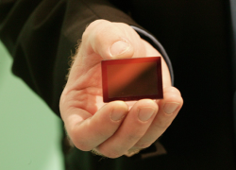
Figura 2.1 – Exemplo de censor CMOS.

Podemos pensar sobre o sensor usado em uma filmadora como tendo uma matriz 2D de milhares ou milhões de pequenas células foto-sensíveis, cada uma das quais transforma a luz de uma pequena parte da imagem em elétrons. Tanto os dispositivos CCD como CMOS realizam esta tarefa usando diversas tecnologias. Após a conversão para elétrons, o valor (carga acumulada) de cada célula na imagem é lido. O processo de leitura é diferente para os dois sensores. Em um dispositivo CCD, a carga é, na verdade, transportada ao longo do chip e lida em um canto da matriz. Um conversor analógico para digital transforma cada valor de pixel em um valor digital. Na maioria dos dispositivos CMOS, há vários transistores em cada pixel que amplificam e movem a carga usando fios mais tradicionais. Os sensores CMOS são mais baratos porque usam um processo de fabricação simples e utilizam componentes comuns, mas a qualidade é inferior que a dos sensores CCD. Os sensores CCD utilizam componentes especiais, e por esse motivo as imagens tem baixo nível de ruído e menor sensibilidade à iluminação. Pode-se concluir então que a qualidade dos sensores CCD é melhor do que nos sensores CMOS, porém os sensores CMOS podem ter uma relação custo x benefício melhor para alguns casos. A figura 2.2 mostra um esquema de como ocorre a conversão de imagens para elétrons.

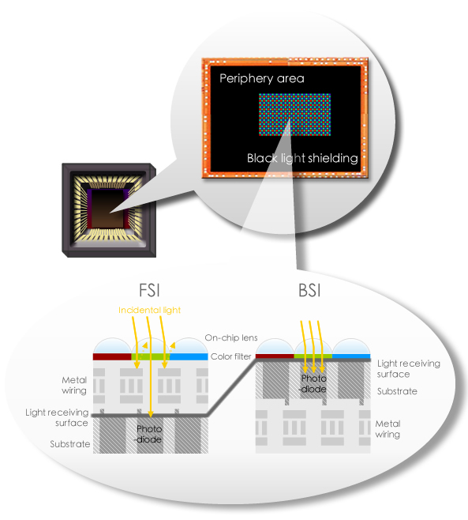
Figura 2.2 – Esquema de censor CMOS.

2.1.2 – Restauração e Realce

O objetivo do realce é destacar partes da imagem que são de interesse para a análise ou que estejam danificadas. Já o objetivo da restauração é recuperar deficiências na imagem causadas durante a aquisição, transmissão ou em qualquer outra etapa do processamento. Quando é possível identificar a função que representa tal deficiência, é possível aplicar a função inversa para repararmos a deficiência. Podemos ver na figura 2.3 o resultado de uma operação de restauração e nas figuras 2.4 e 2.5 o resultado de uma operação de realce.

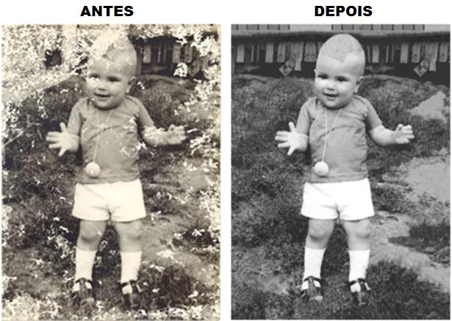
Figura 2.3 – Exemplo de imagem restaurada.

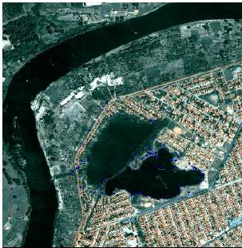  Figura 2.4 – Exemplo de imagem de satélite antes de operação de realce. | 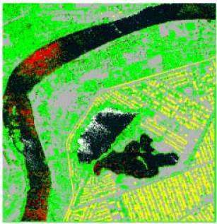  Figura 2.5 – Exemplo de imagem de satélite depois de operação de realce.

Em processamento de imagens estas duas operações são básicas, e quando bem feitas dão um ganho de qualidade ao resultado final do processo.

2.1.3 – Segmentação

No contexto de análise de imagens científicas é comum serem necessários dados relacionados aos objetos presentes na imagem. As operações de segmentação procuram isolar regiões de pontos da imagem pertencentes a objetos para posterior extração de atributos e cálculo de parâmetros descritivos [5].

Dentre as operações de segmentação existentes, a limiarização, é o tipo mais simples. A limiarização também é conhecida como separação por “tom de corte”. Depois de aplicar uma operação de segmentação, resultando na separação e caracterização dos objetos, podem ser feitas operações para extrair características destes. Em um cenário em que se tenha o interesse de separar objetos, de uma mesma classe, do fundo de uma imagem, a abordagem de limiarização se torna interessante. Esse cenário ocorre quando uma imagem tem os valores dos pixels do objeto em um intervalo e os do fundo em outro. Quando se aplica a operação de limiarização (thresholding), ou seja, agrupando os pontos do primeiro intervalo acima do tom de corte com o valor 1 e o segundo abaixo do tom de corte com o valor 0, uma imagem binária é obtida como resultado da operação. Para que a separação do objeto-fundo possa ser efetiva, é necessário que o objeto e o fundo tenham contraste suficiente e que se saibam os níveis de intensidade tanto dos objetos quanto do fundo. Pode se ter um esquema de limiarização fixa, contanto que as características de intensidade determinem o valor do limiar.

Além da segmentação que resulta em uma imagem binária, existe também a segmentação por vários tons. Nesse caso seriam geradas várias classes de objetos, uma para cada tom, separadas do fundo.

A etapa de segmentação tem extrema importância em nosso projeto. É nela que a separação, de fato, da ponta dos dedos do resto da imagem irá ocorrer. Nós elaboramos estes algoritmos que serão discutidos mais adiante. Através das figuras 2.4, imagem original, e figura 2.5, imagem segmentada, pode ser visto um exemplo de operação de segmentação utilizando a técnica de Watersheds [6].

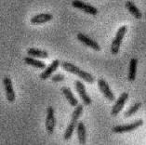  Figura 2.6 – Imagem antes da segmentação. | 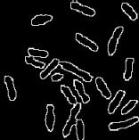  Figura 2.7 – Imagem depois da segmentação.

2.1.4 – Extrações de atributos ou características

Depois do processo de segmentação, onde regiões de interesse do problema foram separadas e guardadas, torna-se possível obter dados relevantes ou atributos dessas regiões. Os atributos ou características mais comuns são: número de objetos, dimensões, geometria, entre outras [5].

Em nosso projeto, após a segmentação da imagem ser finalizada e terem sido criadas as regiões, é realizada a extração de atributos. Podemos citar como atributos extraídos das regiões o centróide, o raio e o tamanho em pixels. Essa etapa é fundamental para o nosso sistema, porque é com essas informações que determinamos onde se encontram as pontas dos dedos na superfície da mesa.

2.1.5 – Classificação e reconhecimento

A partir do momento em que os objetos foram separados e a eles foram atribuídas características, podemos distinguir ou agrupar objetos de acordo com a semelhança de suas características. Nessa etapa, em sistemas complexos, podem ser usadas várias técnicas de inteligência artificial para classificar ou reconhecer objetos.

O problema abordado pelo nosso trabalho é reconhecer um toque na superfície da mesa tangível. Portanto, depois de termos obtido as informações referentes a cada região segmentada da imagem, é hora de classificar essas regiões como válidas ou inválidas de acordo com o que se espera encontrar na imagem. No nosso caso, uma região é válida quando os seus atributos (como exemplo: área) são equivalentes à ponta de um dedo. Nós vamos usar para esse propósito o teste de circularidade. Nós vamos discutir o teste da circularidade mais adiante neste trabalho.

Capítulo 3 – Tecnologias utilizadas e trabalhos relacionados

Este capítulo tem por objetivo, apresentar e descrever as tecnologias utilizadas em nosso trabalho e alguns trabalhos relacionados. A primeira seção descreve o OpenGL, que é uma tecnologia já consagrada para desenvolvimento de aplicativos gráficos, síntese de ambientes 3D, produção de jogos, entre outros; a segunda seção descreve o protocolo TUIO, que é um protocolo de aplicação de rede que utiliza UDP usado geralmente para projetos de mesas tangíveis; a terceira seção descreve o framework reacTIVision usado para criação de mesas tangíveis e sua aplicação de tracking; a quarta e última seção apresenta outros trabalhos sobre tracking.

3.1 – OpenGL

OpenGL [1] é conjunto de funções(API) que fornece acesso aos recursos de hardware de vídeo. Internamente ele age como uma máquina de estados. Usando as funções da API é possível mudar os estados, tais como cor atual, se transparência será usada, se cálculos de iluminação devem ser feitos, se haverá ou não o efeito de neblina, e assim por diante. Ele também foi projetado para funcionar em uma arquitetura cliente-servidor, onde uma máquina cliente, com um programa gráfico, envia comandos para uma servidora que executa esses comandos imprimindo os gráficos na tela. Essa comunicação é feita através de um protocolo padronizado. As figuras 3.1 e 3.2 mostram imagens geradas com OpenGL [1].

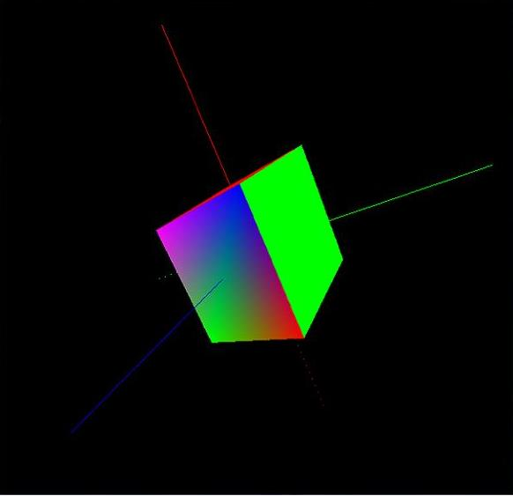  Figura 3.1 – Exemplo de cubo gerado com OpenGL. | 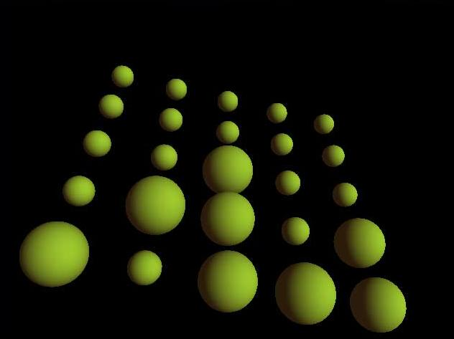  Figura 3.2 – Exemplo de esferas geradas com OpenGL.

3.2 – Protocolo TUIO

O protocolo TUIO [4], que não tem relação nenhuma com o protocolo utilizado pela OpenGL [1] citado na seção anterior, visa prover uma interface de comunicação geral e versátil entre aplicações controladoras de mesas tangíveis e aplicações subjacentes a estas. Ele foi projetado para atender às necessidades desses dispositivos de superfície interativa, onde o usuário é capaz de manipular um conjunto de objetos. Esses objetos são capturados pelo sistema e podem ser identificados e localizados na posição e orientação na superfície. Adicionalmente, foi definido um objeto especial cursor que não tem um ID único e não provê informação de rotação. O projeto flexível de protocolo fornece uma maneira de selecionar qual informação será enviada. Essa flexibilidade é fornecida sem afetar as interfaces existentes ou requerer re-implementação para manter a compatibilidade.

3.3 – ReacTIVision

Antes de começarmos a descrever o reacTIVision [3], que é um framework para sistemas de tracking, iremos explicar tal conceito.

Tracking de vídeo é o processo de localização de um objeto em movimento (ou vários) em tempo real usando uma câmera. Um algoritmo analisa os frames do vídeo e mostra a localização das marcas de movimento em cada um dos frames. A maior dificuldade em fazer tracking está na associação da localização de um objeto em frames de vídeo consecutivos, especialmente quando os objetos estão se movendo relativamente mais rápido do que a taxa de frames do vídeo. Na figura 3.3, nós vemos um exemplo onde uma ferramenta de tracking detecta a presença de pessoas na imagem.

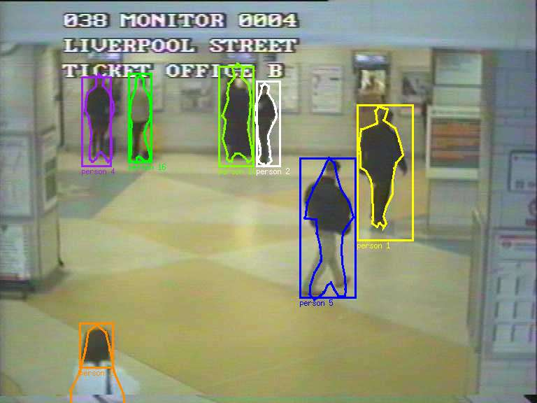
Figura 3.3 – Tracking de pessoas em câmera de vigilância.

Tendo definido o conceito de tracking, podemos continuar a descrição do reacTIVision [3]. Como já foi dito anteriormente, ele é um framework de visão computacional para tracking. Ele faz tracking rápido e robusto de marcadores fiduciais anexados em objetos físicos, assim como para tracking de multi-toque.

Ele foi principalmente projetado para o desenvolvimento rápido de interfaces com usuário baseada em mesas tangíveis e superfícies interativas com multi-toque. A aplicação tracking, módulo reacTIVision presente no framework conceitual da figura 3.3, é uma aplicação autônoma que envia mensagens, que podem ser mensagens multimídias, via porta UDP 3333 para quaisquer aplicações clientes. Ela implementa o protocolo TUIO [4] que nesse projeto foi especialmente projetado para enviar informações como estado de objetos tangíveis e eventos multi-toque na superfície da mesa. Um esquema do framework do reacTIVision [3] pode ser visto na figura 3.3.

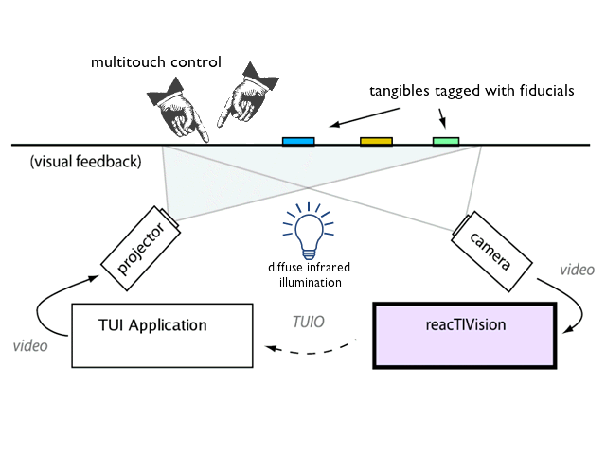
Figura 3.4 – Framework do reacTIVision.

3.4 – Outros trabalhos sobre tracking

Alguns problemas presentes no mundo real podem ser resolvidos utilizando técnicas de análise de imagens, mais especificamente fazendo tracking de vídeo. Nesse âmbito destacam-se algumas aplicações em esporte e entretenimento.

3.4.1 – Aplicação de tracking no esporte

As aplicações de tracking nos esportes foram inseridas para dar apoio na tomada de decisões. Por exemplo, quando ocorre um lance duvidoso em um jogo de tênis, os jogadores têm o direito de pedir para que a arbitragem reveja e analise o lance com o auxílio de um sistema especial computadorizado, ferramenta tracking, desenvolvida para esse propósito. Esse tipo de ferramenta é geralmente chamado de tira teima, e não se restringe ao tênis, sendo usado em diversos esportes e com diferentes finalidades. Um exemplo desse tipo de ferramenta é Hawk-eye [7]. Ele é usado nas principais competições de tênis, onde têm sido bem recebido por atletas e organizações oficiais. Veja na figura 3.5 uma ilustração dessa ferramenta.

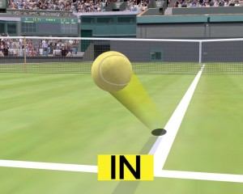
Figura 3.5 – Exemplo de sistema tira-teima.

3.4.2 – Aplicação de tracking no entretenimento

Além de resolver problemas para indústria e esporte, podemos ver o uso de ferramentas tracking também no setor de entretenimento. Como exemplo disso, podemos citar o projeto Reactable [8]. Esse projeto teve como objetivo criar um equipamento musical composto de software mais hardware, que fosse capaz de interagir com as pessoas através de objetos colocados em sua superfície. Veja uma ilustração do hardware na figura 3.6. De acordo com o tipo de objeto, sua posição e seu ângulo de rotação, o dispositivo produz um som. Para cada combinação gerada com esses valores um som diferente é produzido. Além disso, os objetos interagem entre si, fazendo com que a combinação dos objetos dispostos na superfície da mesa produza um determinado som. Veja um exemplo do equipamento em ação através da figura 3.7.

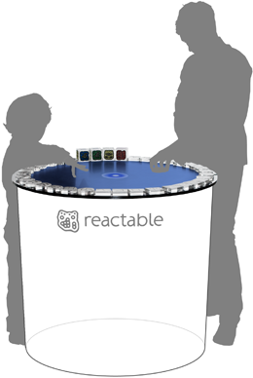
Figura 3.6 – Hardware do sistema Reactable.

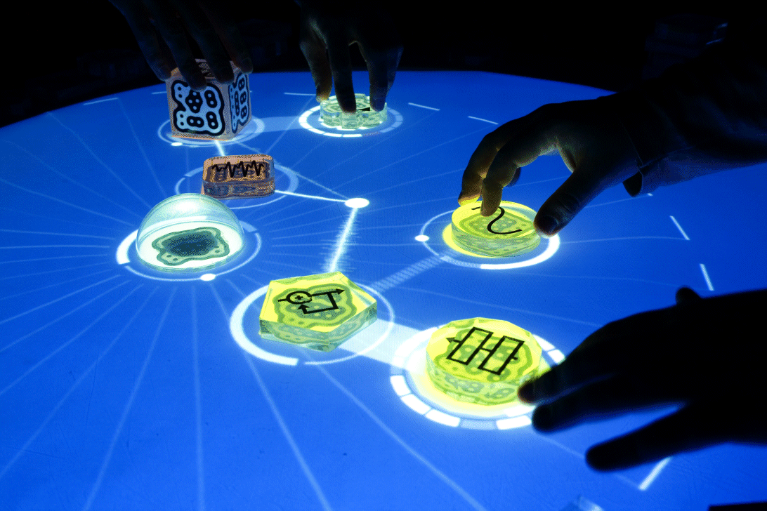
Figura 3.7 – Superfície do equipamento Reactable.

Capítulo 4 – Construção da mesa tangível

Mesas tangíveis são dispositivos que tornam a interação homem máquina mais agradáveis à medida que gestos naturais como o do toque, possam ser interpretados como comandos para uma máquina. Geralmente são formadas por uma câmera, onde as imagens são capturadas e processadas, por uma superfície de vidro, por uma fonte de luz e por uma caixa.

No nosso projeto utilizamos os seguintes materiais para a construção da mesa tangível: uma caixa de papelão, uma moldura de porta retrato, uma folha de papel vegetal, fita adesiva e uma câmera VGA.

4.1 – Construção Passo a Passo

Passo 1 – Arrumar uma caixa de papelão como a da figura 4.1. Dobrar as abas de forma que a altura da caixa fique maior. Passe fita adesiva para fixá-las. Veja figura 4.2.

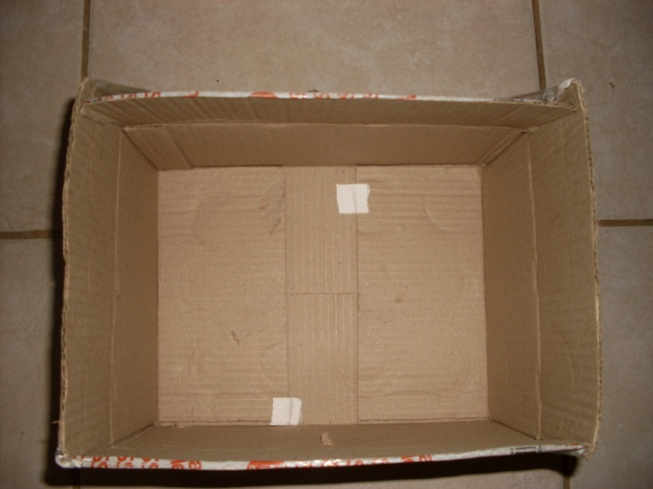  Figura 4.1 – Imagem interna da caixa. | 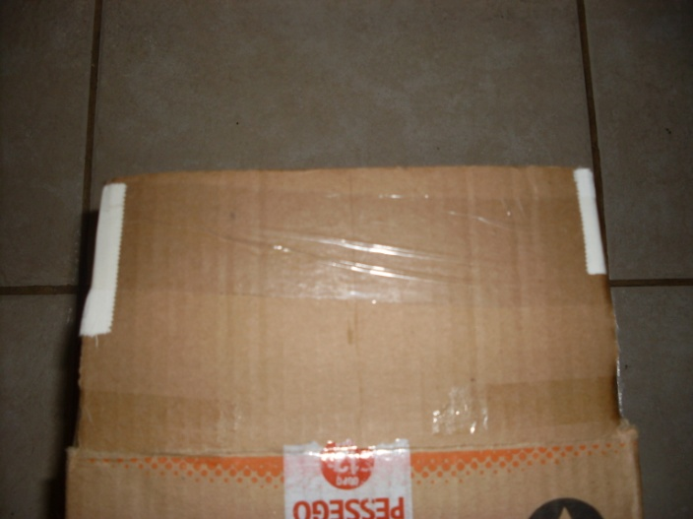  Figura 4.2 – Imagem lateral da caixa.

Passo 2 – Fazer um furo na base da caixa, como na figura 4.3, para que seja possível passar o fio da câmera para o lado de fora da caixa para conectá-lo a um computador.

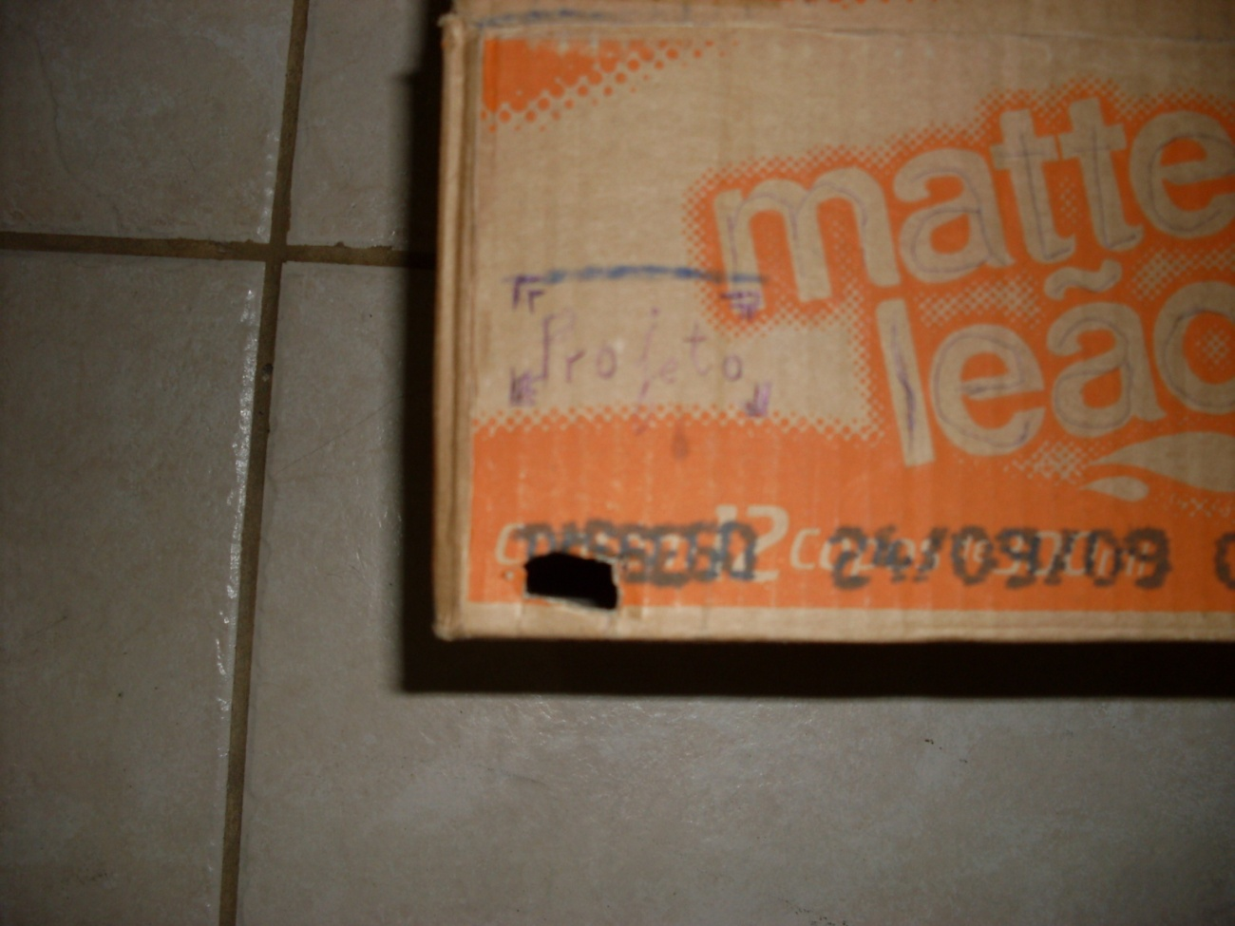
Figura 4.3 – Buraco criado para a passagem o cabo da câmera.

Passo 3 – Passar o fio da câmera pelo buraco da caixa, figura 4.4, e fixar a câmera com fitas adesivas no fundo da caixa, figura 4.5.

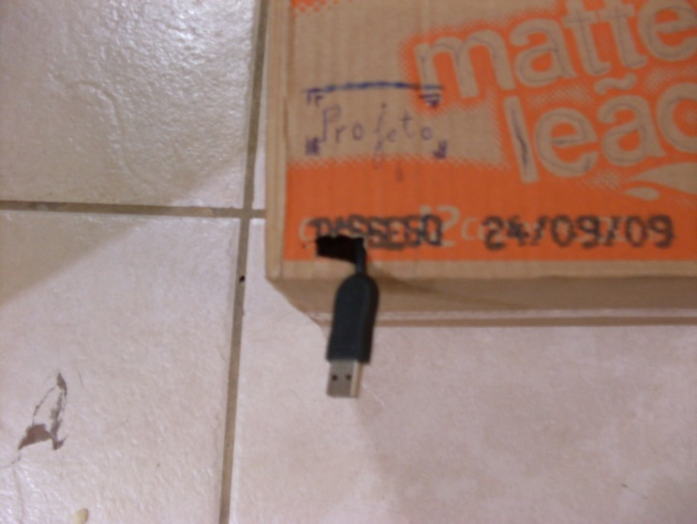  Figura 4.4 – Passagem do cabo da câmera. | 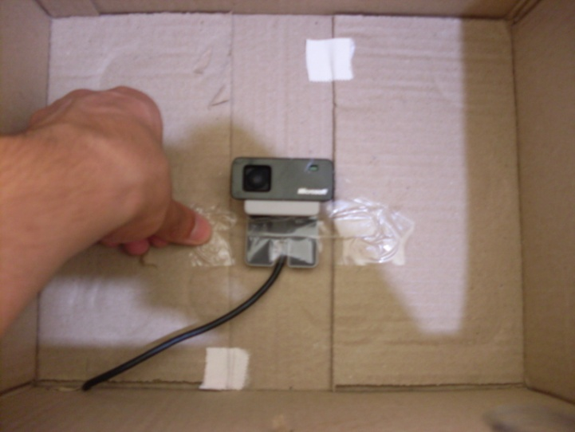  Figura 4.5 – Fixação da câmera.

Passo 4 – Cortar o papel vegetal no tamanho do vidro que vem com a moldura do porta retrato e anexá-lo ao mesmo. Veja figuras 4.6 e 4.7.

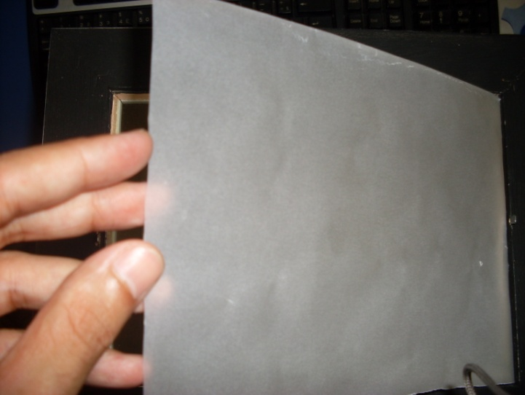  Figura 4.6 – Papel vegetal anexado ao vidro do porta retrato. | 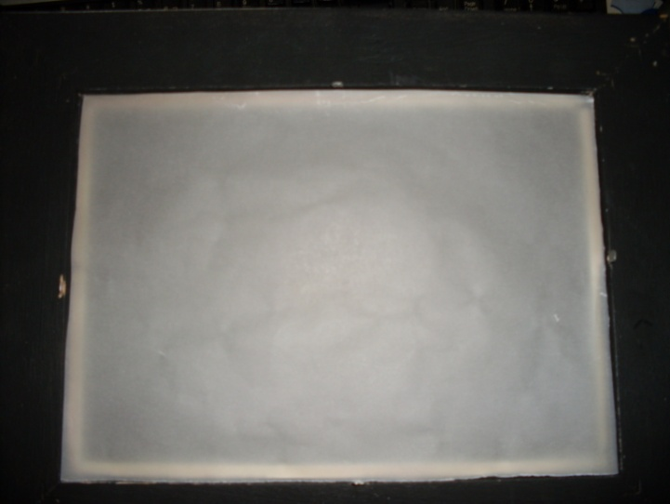  Figura 4.7 – Superfície pronta.

Passo 5 – A mesa já está montada, figura 4.8. Caso necessário anexe a moldura com a caixa usando fita adesiva.
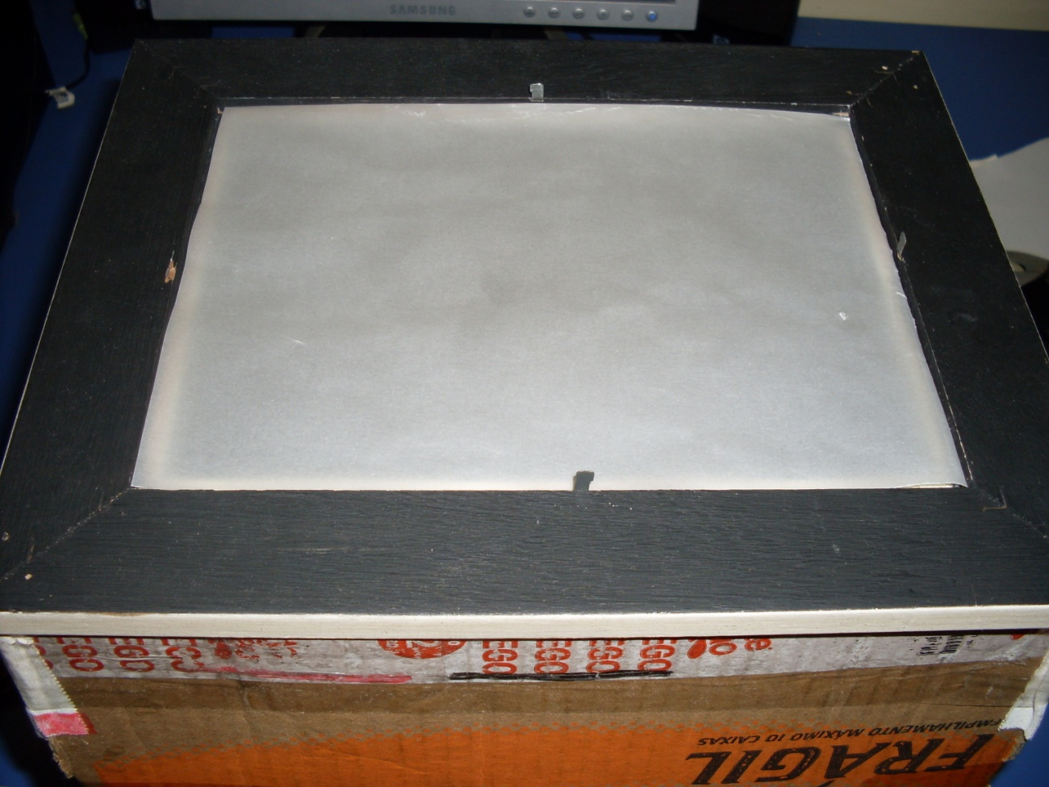
Figura 4.8 – Mesa montada.

Capítulo 5 – Aplicação Tracking

Para podermos detectar a posição das pontas dos dedos do usuário, quando estas tocam a superfície de uma mesa tangível, como a montada na seção anterior, é necessário fazer o tracking das imagens capturadas pela câmera instalada internamente na mesa. Para construirmos nossa aplicação Tracking nós usamos a aplicação de tracking do framework do recTIVision com algumas alterações. Nós modificamos alguns módulos da aplicação, como os algoritmos de segmentação que são fundamentais para esse trabalho, pois foi detectado em alguns testes feitos por nós que para tracking de multi-toque o resultado nem sempre era satisfatório e, além disso, em nossa abordagem não usaremos iluminação interna. A seguir iremos discutir os algoritmos elaborados e mostraremos a estrutura da aplicação Tracking elaborada.

5.1 – Método de binarização

Antes de discutir a binarização, é importante ressaltar que no momento da captura da imagem nós invertemos cada valor RGB do buffer e depois o convertemos para tons de cinza. Assim, a sombra criada na superfície da mesa tangível pelos dedos aparece como uma mancha branca na imagem de entrada da binarização. Dessa forma, é possível utilizar a mesa tangível sem iluminação interna, pois os objetos que tocam a mesa tangível ficam mais evidentes. O trecho de código abaixo implementa o descrito acima.

r = 255 - (*src++);
g = 255 - (*src++);
b = 255 - (*src++);

*dest++ = ConverteParaTomDeCinza(r,g,b);

Obs.: src é ponteiro para o buffer de captura e dest é o ponteiro para o buffer de imagem destino. A última linha de código converte pra escala de cinza.

5.1.1 – Algoritmo

A binarização ou limiarização visa separar a imagem em duas regiões a partir de um limiar definido. Muitos métodos de binarização utilizam o histograma, que é um gráfico cartesiano no qual o eixo horizontal reflete os valores das tonalidades de cinza que a imagem pode assumir, e o eixo vertical, a frequência com que essas tonalidades ocorrem, para o processo de binarização da imagem.

Nosso método de binarização é simples e não utiliza histograma. Ele é dividido em dois passos. No primeiro passo, nós varremos toda a imagem em busca do ponto mais brilhante. A partir deste ponto é calculado um threshold ajustável em tempo de execução fazendo: threshold = (ponto mais brilhante - margem), onde margem é o parâmetro ajustável pelo usuário e pode assumir valores de 0 até 64. O segundo passo gera uma imagem de saída que será usada pelo algoritmo de segmentação. Nesse passo todos os pixels com tom de cinza abaixo do threshold calculado como descrito acima são preenchidos com preto e os que tiverem tom de cinza acima do threshold serão preenchidos com branco. Podemos ver nas figuras 5.1, 5.2 e 5.3 o resultado da operação de binarização e como o parâmetro margem influencia na operação.

  Figura 5.1 – Moeda binarizada com o valor margem baixo. |   Figura 5.2 – Moeda binarizada com o valor margem médio. |   Figura 5.3 – Moeda binarizada com o valor margem alto.

O algoritmo foi elaborado desta forma, pois quando tocamos os dedos na superfície da mesa tangível estes se destacam como pontos de maior intensidade de cor. Com essa abordagem conseguimos suavizar as perturbações causadas pela sombra da mão quando esta se aproxima da superfície originando regiões de sombra. Abaixo, a figura 5.4 mostra o algoritmo de binarização elaborado.

Figura 5.4 – Algoritmo de binarização.

5.2 – Método de segmentação

Em nosso projeto optamos por utilizar a segmentação baseada em regiões analisando a similaridade de tons de cinza da imagem, e utilizando a técnica baseada em crescimento de regiões.
Os conceitos básicos referentes a segmentação foram discutidos no Capítulo 2 seção 2.1.1.3. Agora, discutiremos os detalhes da nossa abordagem e alguns conceitos utilizados para elaborar o algoritmo.

5.2.1 – Característica analisada da imagem

O processo de segmentação tem como objetivo dividir a imagem em regiões que tenham características em comum numa determinada aplicação. Dessa forma são criados conjuntos de pixels que são destacados dos demais. Existem maneiras diferentes de segmentar uma imagem; geralmente elas são baseadas em descontinuidades ou nas similaridades da imagem. Enquanto as abordagens que utilizam a descontinuidade buscam por alterações bruscas nos níveis de tons, cores e texturas, a segmentação por similaridades busca pixels com características parecidas para agrupá-los em regiões. Quando usamos cor ou tom de cinza como característica a ser comparada, a abordagem baseada em descontinuidades pode utilizar filtros de acentuação de pontos, linhas e contornos da imagem para efetuar a segmentação. Já a abordagem de similaridade utiliza um limiar adequado de binarização ou multiníveis para efetuar a segmentação [5].

5.2.2 – Segmentação baseada em regiões

A partição da imagem que se baseia no conteúdo do grupo de pixels é chamada de segmentação baseada em regiões. Nessa abordagem pretende-se que uma partição possa ser um padrão ou objeto. Portanto, para que ocorra sucesso, ou seja, para que a segmentação reconheça um objeto ou padrão é necessário que a região criada durante o processo corresponda a estes.

Alguns aspectos relevantes que devem ser considerados no processo:

• A região deve ser homogênea considerando algum fator de tolerância e alguns predicados.
• Somente são consideradas regiões fechadas delimitadas por fronteiras.
• Cada interior de região possui pontos conectados que só devem pertencer a uma região.
• O conjunto de todas as regiões deve formar a imagem.

5.2.3 – Técnica baseada em crescimento de regiões

O processo de criação das regiões é um agrupamento iterativo de pixels com características em comum. Uma determinada região é criada a partir de um pixel que obedeça às restrições definidas previamente; esse pixel é muitas vezes denominado semente. A partir da semente podemos avaliar os pixels vizinhos a ela, e então avaliar se eles também obedecem a restrições. Assim pixels que sejam vizinhos uns aos outros e obedeçam a restrições definidas previamente formam uma região [5].

5.2.4 – Algoritmo

Na primeira iteração, nosso algoritmo varre toda a imagem em busca de regiões válidas, ou seja, no nosso caso, grupos de pixels brancos e adjacentes que tenham forma circular (teste da circularidade). Por exemplo, na figura 5.5, todos os pixels compreendidos no retângulo vermelho serão analisados no primeiro passo, e se obedecerem às restrições estabelecidas anteriormente serão armazenadas na lista de regiões.

As iterações seguintes consideram a posição das regiões geradas na primeira, e varrem somente as partes da imagem compreendidas no raio das regiões adicionadas de um pequeno offset, onde offset é um valor baseado no próprio raio das regiões. Por exemplo, na figura 5.5, somente os pixels compreendidos nos quadrados azuis, que contêm as regiões R1, R2, R3, R4 e R5, serão analisados. Esta abordagem foi implementada pelo algoritmo reusaRegioes(), figura 5.8. Depois de um número N de iterações, as regiões são descartadas para que novos objetos “inseridos” na imagem possam ser também considerados, e voltamos para a primeira iteração, onde varremos toda a imagem novamente. N é um número baseado na taxa de frames alcançada pelo sistema. Após segmentar a imagem da figura 5.5 a lista de regiões seria composta pelas cinco regiões destacadas na imagem.
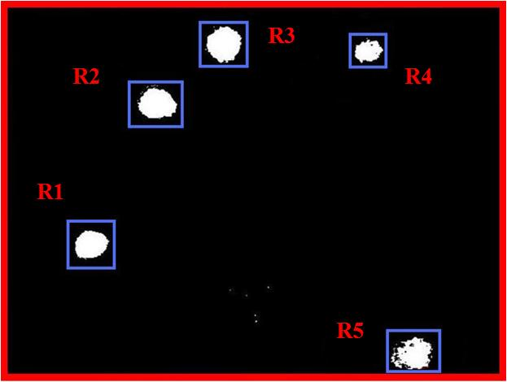
Figura 5.5 – Imagem de entrada para o processo de segmentação.

Nessa etapa de criação das regiões, vale ressaltar que função de adjacência elaborada avalia se o pixel é adjacente ao último pixel agregado à região ou ao primeiro pixel da linha anterior pertencente à região, se essa fizer parte da região. Isso é possível porque guardamos ponteiros para tais elementos da região. Na figura 5.6, o pixel azul é adjacente a região, pixels pretos e amarelos, pois é adjacente ao primeiro pixel da linha anterior. A abordagem elaborada nos dá um ganho de desempenho, já que não é necessário testar adjacência com todos os pixels já agregados à região. Se houver alguma falha nesse processo ela poderá ser eliminada pela função resolveRegioesAdjacentes() chamado no algoritmo da figura 5.7. Esta função verifica se a somas dos raios de duas regiões é menor do que a distância entre os seus centróides. Caso isso seja verdade as regiões são agrupadas tornando-se uma única região.
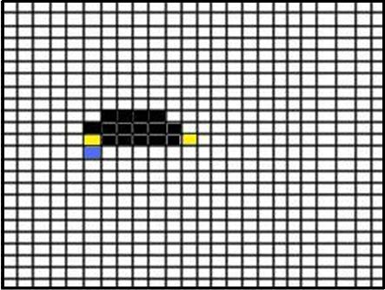
Figura 5.6 – Exemplo da abordagem resolve adjacências.

Abaixo as figuras 5.7, 5.8 e 5.9 apresentam o algoritmo da função principal da segmentação e as funções que criam as regiões. No apêndice está presente o código em c++ das funções mencionadas, das demais funções utilizadas e das estruturas de dados. Na aplicação, esse algoritmo foi implementado na função buildRegions(). Veja diagrama UML na figura 5.14.

Figura 5.7 – Algoritmo de segmentação.

Figura 5.8 – Algoritmo reusa reutilizações.

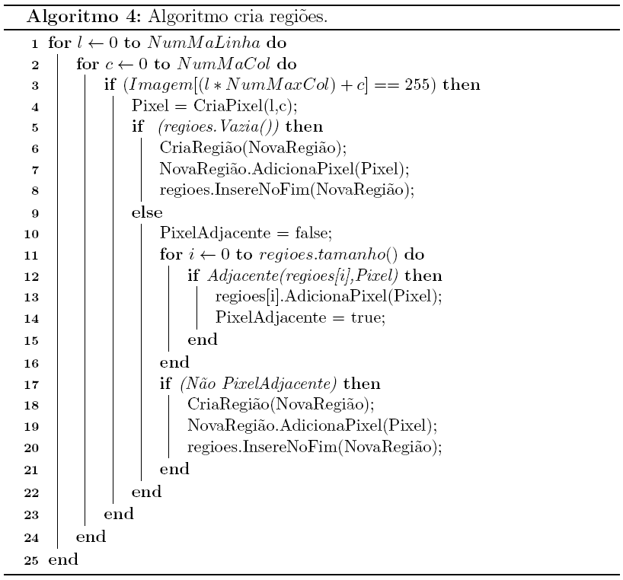
Figura 5.9 – Algoritmo cria novas regiões.

5.3 – Teste de circularidade

O teste de circularidade faz o papel da classificação e reconhecimento dos objetos identificados durante o processo de segmentação. Para validar as regiões, ou seja, identificá-las como dedos, nós usamos o algoritmo Chain Code, que obtêm o contorno das regiões segmentadas. Após obtermos o contorno da região, nós calculamos o seu perímetro para posteriormente usá-lo na equação de circularidade. Nesta seção iremos descrever o Chain Code e a equação de circularidade.

5.3.1 – Chain Code

O algoritmo Chain Code é usado para achar o contorno e possivelmente o tamanho de formas geométricas presentes em imagens compostas de vários objetos. Para tal propósito, o algoritmo usa um sistema de direções parecido com o sistema de pontos cardeais. Veja figura 5.10. Esse sistema de pontos cardeais é convertido para um sistema numérico para que seja possível implementar o algoritmo. Veja figura 5.11.

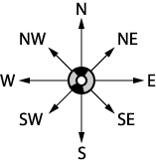  Figura 5.10 – Sistema cardeal. | 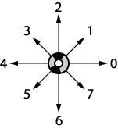  Figura 5.11 – Sistema numérico.

O algoritmo começa com uma direção inicial e uma posição inicial (x,y), que podem ser adquiridos com o auxílio de outra função. A partir dessa posição, o algoritmo verifica se o pixel depois do inicial seguindo a direção escolhida como inicial, é do tom procurado. Caso esse pixel não seja do tom procurado, o algoritmo vai alternando as direções até que ele ache na direção atual um pixel com o tom desejado. Quando ele acha essa posição, o pixel é anexado ao contorno. Quando a busca é feita no sentido horário, uma nova direção de busca é calculada subtraindo da direção atual 130 graus, ou seja, desloca a direção atual 130 graus no sentido anti-horário, o algoritmo então continua na tentativa de achar o contorno completo da forma geométrica. Na figura 5.12, podemos ver um exemplo ilustrado dessa abordagem. Vamos supor que os dois pixels de cor amarela já foram anexados ao contorno da forma geométrica, e estamos à procura do próximo pixel pertencente ao contorno da região considerando a busca no sentido horário. Como podemos ver, o algoritmo começou a busca na direção três (figura 5.11), e foi alternando as direções de busca até achar uma direção que tenha um pixel com a tonalidade cuja procuramos. A procura pára quando achamos tal pixel na direção sete (figura 5.11). O algoritmo continua, e irá tentar achar o contorno completo da forma geométrica conforme descrito anteriormente.

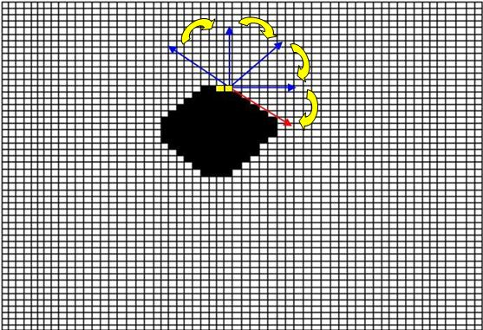
Figura 5.12 – Abordagem de busca do próximo pixel pertencente à forma geométrica.

Podemos ver o código do Chain Code através da figura 5.13. A variável n é incrementada a cada pixel anexado ao contorno da forma geométrica. Ao final do processo, se o algoritmo terminar porque encontrou a posição x ou y igual à inicial, tal variável vai fornecer o perímetro da forma geométrica. A função InsideLimits() citada no código da figura 5.14 testa se o próximo pixel da imagem a ser testado pertence a imagem, ou seja, se a variável que representa a linha é maior que zero e menor que a altura da imagem, e se a variável que representa a coluna é maior que zero e menor que a largura da imagem.

Figura 5.13 – Algoritmo Chain Code.

5.3.2 – Equação de circularidade

Após obter o valor do perímetro através do algoritmo Chain Code, iremos usá-lo na equação de circularidade, também conhecida como equação de compacidade, a fim de classificar a região como válida ou inválida. A compacidade é uma relação entre o perímetro (p) ao quadrado e a área (A) da forma geométrica. A fórmula para compacidade (C) é mostrada abaixo.

$$C = \frac{p^{2}}{A}$$

A compacidade para um círculo é igual 4$π$. O fator de compacidade ($γ$) é obtido dividindo a compacidade por 4$π$ . Assim sendo para um círculo esse valor deve ser igual a 1. A fórmula abaixo mostra a equação para o fator de compacidade.

$$γ = \frac{p^{2}}{A×4×π}$$

As regiões obtidas no processo de segmentação que tiverem fator de compacidade próximo a 1 serão classificadas como ponta de dedo.

5.4 – Diagrama de classes da aplicação Tracking

A aplicação tracking possui onze classes principais: Main, PortVideoSDL, CameraEngine, RingBuffer, FrameProcessor, CalibrationEngine, FrameThresholder, FrameEqualizer, FidTrackFinder, SimpleSegmenter e MessageServer. Na classe Main é onde aplicação é iniciada e muitas classes citadas acima são instanciadas. A classe PortVideoSDL conecta a aplicação à câmera através do objeto CameraEngine, além de possuir a thread criada através da função run() que obtém os frames de vídeo da câmera através do objeto RingBuffer e processa-os através do objeto FrameProcessor. As classes FrameThresholder e SimpleSegmenter, objeto de FidtrackFinder, são responsáveis pela parte de segmentação. E, por último, a classe MessageServer é responsável por fazer a comunicação com a aplicação cliente através do protocolo TUIO [4]. A figura 5.14 mostra o diagrama de classes da aplicação.

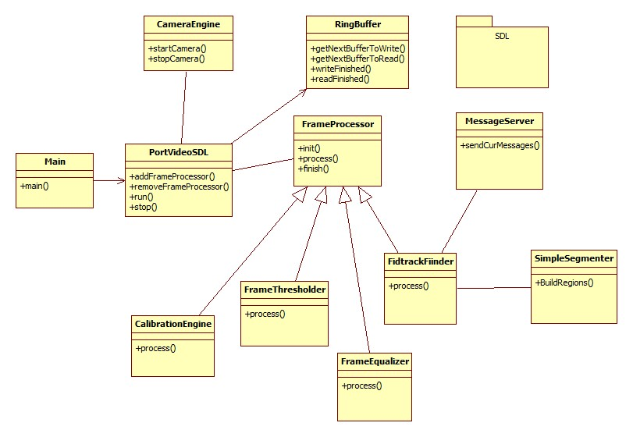
Figura 5.14 – Diagrama UML da aplicação tracking.

Capítulo 6 – Integração da mesa tangível com a aplicação de desenho

Após termos discutido como os objetos são identificados e validados, iremos explicar como as informações deste são enviadas para a aplicação cliente e interpretadas por esta. É importante ressaltar que o principal foco desse trabalho é criar um dispositivo sensível ao toque que não seja dependente de uma fonte de luz interna. Portanto poderíamos ter usado qualquer tipo de aplicação cliente. No nosso caso usamos uma simples aplicação de desenho. A única restrição que deve ser respeitada pela aplicação cliente é que esta deve implementar o protocolo TUIO [4] para poder se comunicar com a aplicação servidora (aplicação Tracking). Nossa aplicação cliente foi elaborada modificando uma das aplicações exemplo encontrada em [3].

6.1 – Integração

Na aplicação servidora, após reconhecer e gerar as regiões durante as etapas de binarização e segmentação, uma lista com as partições da imagem que são classificadas como dedos são preenchidas. A cada frame processado, essa lista tem seus elementos modificados de acordo com o resultado da segmentação. Por exemplo: se uma partição da imagem é classificada como dedo em um determinado frame num tempo t, e essa partição num tempo t + a não seja mais classificada como um dedo, esse elemento da lista é marcado como expirado e posteriormente excluído. Por outro lado, se as partições continuam a ser classificadas como dedos, estas são enviadas para a aplicação cliente usando o protocolo TUIO [4], passando as informações como: raio e coordenadas do centróide.

6.2 – Aplicação de desenho

Na aplicação de desenho nós obtemos as informações referentes aos objetos identificados no tracking através do objeto especial cursor do protocolo TUIO [4], descrito na seção 3.2, que foi enviado da aplicação servidora para a aplicação cliente. Para desenhar as linhas na tela, a aplicação varre a lista de objetos cursor, e para cada objeto cursor da lista é obtido todos os pontos por qual esse objeto foi identificado na imagem. Como já dito anteriormente, esses objetos tem as informações de centróide e raio dos objetos que foram identificados na imagem. Dessa forma conseguimos desenhar uma linha ligando todos esses pontos. Para tal propósito usamos as funções da API do OpenGL [1]. Na figura 6.1 podemos ver um screenshot da aplicação mostrando o resultado das operações de desenho.

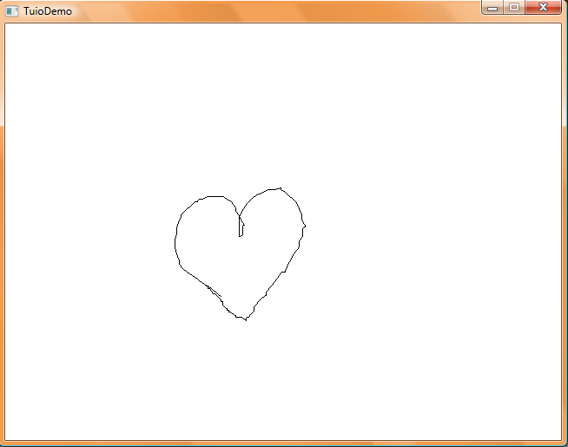
Figura 6.1 – Screenshot da aplicação cliente.

Apesar de termos usado o OpenGL [1] apenas para fazer desenhos simples na tela da aplicação cliente, devemos ressaltar que aplicação poderia usá-lo com outros objetivos.

6.2.1 – Diagrama de classes da aplicação de desenho

A aplicação de desenho possui três classes principais: TuioDemo, TuioClient e TuioTime. Na classe TuioDemo a função main() inicia a aplicação. Ela também cria o objeto TuioClient e chama a função run() que irá obter as informações vindas da aplicação servidora através da função getTuioCursors() e desenhá-las na tela com a função drawObjects(). Na classe TuioClient a aplicação cliente se conecta e se desconecta da aplicação servidora através das funções connect() e desconnect(). Na mesma classe o objeto TuioTime é criado. Essa classe é usada no processamento das mensagens vindas da rede. A figura 6.2 mostra o diagrama de classes da aplicação de desenho.

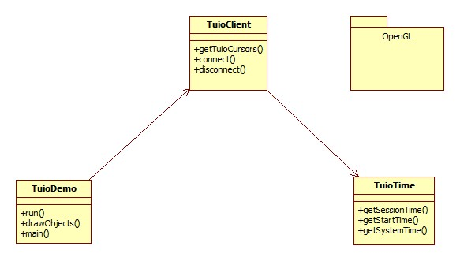
Figura 6.2 – Diagrama de classes da aplicação cliente.

Capítulo 7 – Comparação de resultados

Nesse capítulo iremos mostrar os resultados obtidos com a aplicação tracking. Nós iremos mostrar o resultado da nossa aplicação tracking versus a aplicação tracking do reacTIVision [3]. Para a realização dos testes nós usamos um computador com CPU dual core de 2.16 GHz, 2.0 GB de memória, sistema operacional Windows Vista 32 bits e a mesa construída no capítulo 4. Na figura 7.1 podemos ver a imagem de entrada, usada para realização de testes, colorida e sem o papel vegetal para mostrar como se encontrava a iluminação ambiente.


Figura 7.1 – Imagem capturada colorida e sem papel vegetal.

7.1 – Nossa aplicação versus reacTIVision

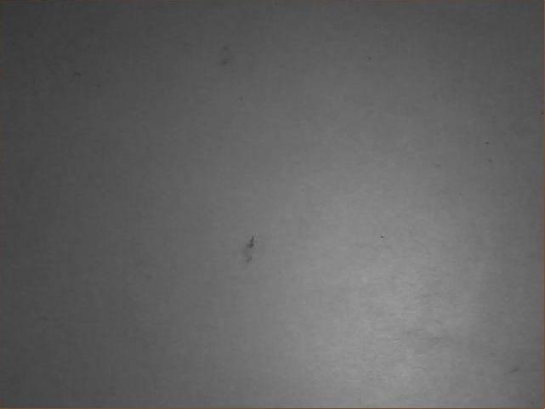  Figura 7.2 – Imagem fonte do reacTIVision. | 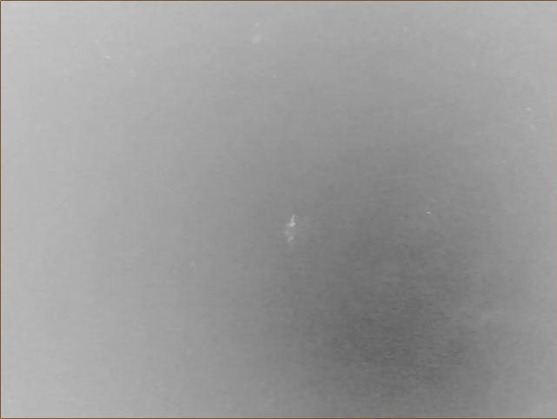  Figura 7.3 – Imagem fonte da nossa abordagem.

Podemos notar claramente pela figura 7.2 e 7.3, imagens fonte das aplicações, que no canto inferior direito destas encontrasse a fonte de luz concentrada. Vale lembrar, que na nossa abordagem o valor dos pixels foram invertidos para posteriormente serem convertidos para tom de cinza. Isto explica a diferença no tom de cinza entre as figuras 7.2 e 7.3.

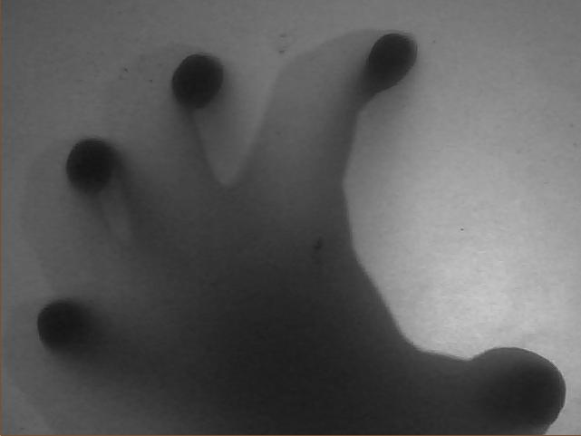  Figura 7.4 – Pontas de dedos presentes na imagem fonte da aplicação do reacTIVision. | 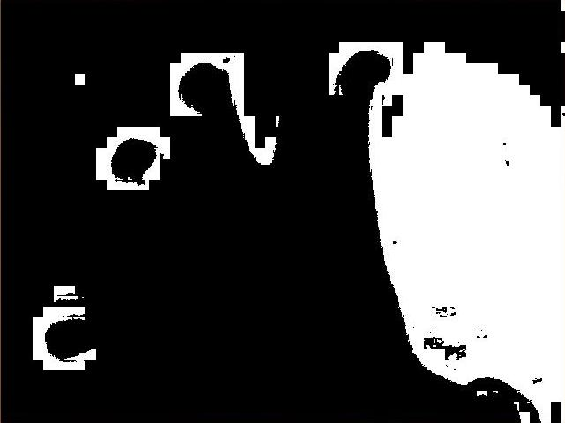  Figura 7.5 – Imagem da figura 7.4 após a binarização do reacTIVision.

Na imagem binarizada, figura 7.5, podemos ver que o método adotado pelo reacTIVision [3] sofre uma perturbação causada pela fonte de luz e que o resultado obtido não favorece muito o passo seguinte: a segmentação.

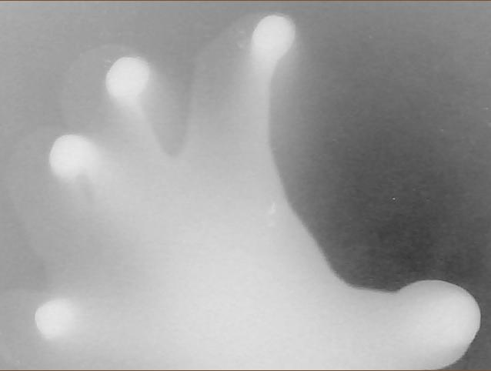  Figura 7.6 – Pontas de dedos presentes na imagem fonte da nossa aplicação. | 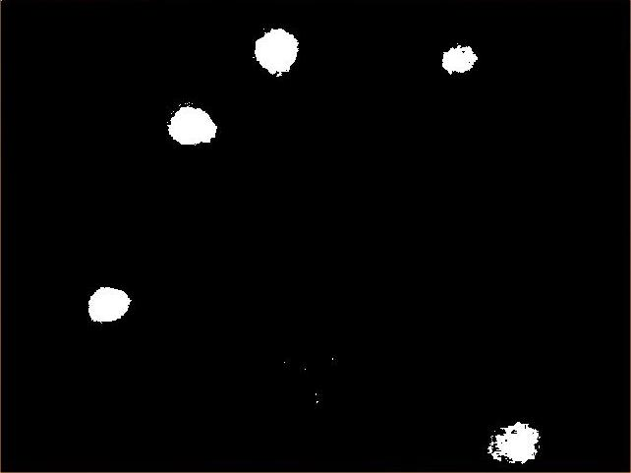  Figura 7.7 – Imagem da figura 7.6 após a binarização da nossa abordagem.

Já em nossa abordagem, a binarização consegue amenizar as perturbações causadas pela fonte de iluminação. Assim nosso método de binarização consegue separar bem os objetos alvo do restante da imagem, facilitando dessa forma o trabalho da segmentação. Veja figura 7.7.

Para comparar a segmentação usaremos o mesmo “ambiente” usado para comparar a binarização. Quando a aplicação identifica um objeto na superfície da mesa tangível ela desenha uma marca verde na posição onde se encontra o objeto. Logo, nas ilustrações que irão ser mostradas logo adiante, se a aplicação tanto do reacTIVision [3] como a nossa abordagem identificarem o objeto, elas irão desenhar a marca.

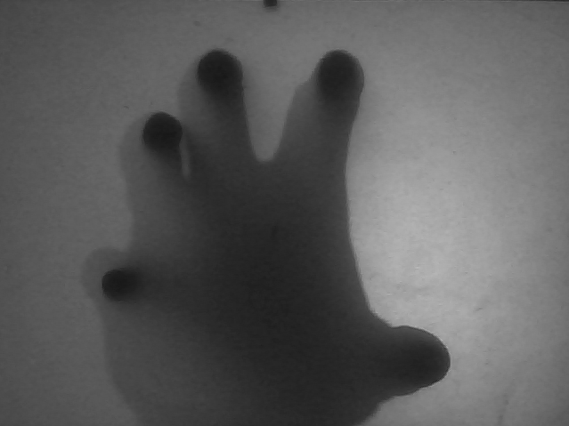  Figura 7.8 – Imagem de entrada para o processo de segmentação do reacTIVision. |   Figura 7.9 – Ausência de regiões válidas após o processo de segmentação do reacTIVision.

A figura 7.9 mostra a imagem de saída do processo sem nenhuma marca indicando que a aplicação não reconheceu as pontas de dedo presentes na imagem. Logo, podemos concluir que para a iluminação usada durante o teste, a aplicação reacTIVision [3] não conseguiu fazer o tracking dos objetos.

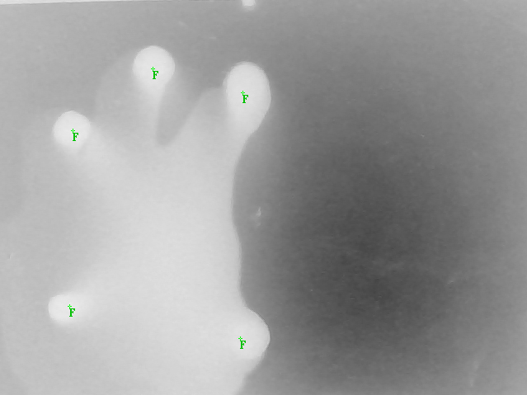  Figura 7.10 – Imagem de entrada para o processo de segmentação da nossa abordagem. | 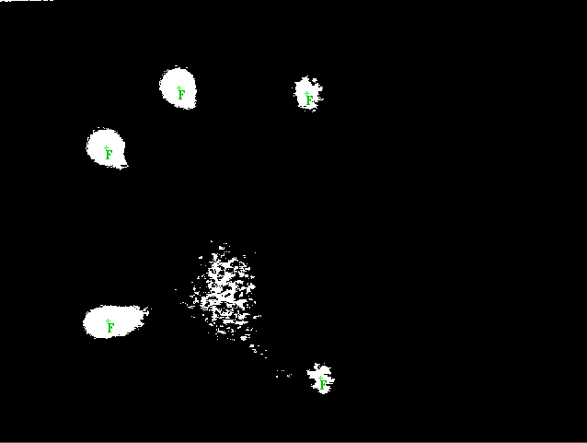  Figura 7.11 – Presença de regiões válidas após o processo de segmentação.

Já em nossa abordagem, podemos ver que os objetos alvo, ou seja, as pontas dos dedos são identificadas. Veja figuras 7.10 e 7.11.

Capítulo 8 – Conclusão

Nesse trabalho elaboramos uma aplicação que faz tracking de pontas de dedo que tocam a superfície de uma mesa tangível simples e sem iluminação interna construída por nós. Ao invés de usarmos uma mesa com iluminação interna para que a luz refletisse nas pontas dos dedos tornando-as mais evidentes nas imagens capturadas via câmera digital, nós usamos como abordagem a inversão dos valores RGB do buffer da imagem. Esta abordagem foi descrita na seção 5.1. Elaboramos também uma aplicação cliente que se comunica com a aplicação Tracking através do protocolo TUIO [4]. Esta aplicação recebe as mensagens com informações das posições das pontas dos dedos na mesa tangível, e desenha o rastro do movimento feito por elas na janela da aplicação.

Pudemos observar que a aplicação Tracking elaborada por nós conseguiu detectar as pontas dos dedos que tocavam a mesa tangível, e que o mesmo não ocorreu com a aplicação de tracking do reacTIVIsion [3], que se mostrou bastante dependente da iluminação ambiente. A nossa aplicação conseguiu analisar as imagens numa taxa média de 15 frames por segundo, suficiente para a velocidade na qual as pontas dos dedos se movem na mesa tangível. A comunicação com a aplicação cliente funcionou corretamente. Sempre que a ponta de um dedo era detectada na superfície da mesa tangível pela aplicação Tracking, o rastro correspondente era desenhado na tela da aplicação cliente.

Os resultados obtidos foram muito bons tanto em termos de sucesso na detecção das pontas dos dedos quanto em desempenho. Entretanto evidenciaram-se problemas causados pela falta de iluminação ambiente ou por várias fontes de luz causando sombra na superfície da mesa. Quando tínhamos várias fontes de luz, o tracking funcionava mal ou não funcionava. Nesse ambiente de iluminação, a sombra ficava tão evidente na imagem que podia ser confundida com uma região válida. Já com falta de iluminação, o algoritmo perdia desempenho. Possivelmente, a perda de desempenho ocorre porque quando o ambiente carece de iluminação, a abordagem que elaboramos para inverter cada valor RGB do buffer acaba gerando uma imagem com tons predominantemente brancos. Nesse cenário, o algoritmo de segmentação irá gerar um número excessivo de pequenas regiões inválidas, que serão posteriormente excluídas. Para resolver esse problema, poderia ser feito um pré-processamento da imagem para analisar o tom predominante desta, na inicialização da aplicação. Dependendo do tom predominante, o algoritmo escolheria por inverter ou não o valor RGB do buffer. Deixamos a resolução desse problema para um trabalho futuro. Deve-se também como trabalho futuro realizar um conjunto de testes mais elaborados para que o sistema seja validado, como por exemplo, testar a aplicação em ambientes externos onde a única fonte de luz seja o sol e avaliar em quais ambientes a aplicação não funcionaria.

BIBLIOGRAFIA

[1] (OPENGL, 2010) OpenGL – The Industry Standard for High Performance Graphics. Site oficial do OpenGL: uma API para desenvolvimento de aplicações gráficas e ambientes 3D. Disponível em: <http://www.opengl.org/>. Acesso em 27 de março de 2010.

[2] (SURFACE, 2010) Microsoft Surface. Site oficial do Microsoft Surface: um dispositivo programável para interação homem-máquina via toque: <http://www.microsoft.com/surface>. Acesso em 27 de março de 2010.

[3] (REACTIVISION, 2010) Framework recTIVision. Site oficial do framework reacTIVision, usado para criação de projetos de mesas tangíveis: <http://reactivision.sourceforge.net/>. Acesso em 27 de março de 2010.

[4] (TUIO, 2010) Protocolo TUIO. Site oficial do protocolo TUIO. Protocolo usado para ajudar na construção de projetos de mesa tangível: <http://www.tuio.org>. Acesso em 27 de março de 2010.

[5] (CONCI, AZEVEDO e LETA, 2008) CONCI, A.; AZEVEDO, E.; LETA, F.; “Computação Gráfica, Teoria e prática”. Rio de Janeiro: Elsevier 2008.

[6] (DIGABEL, LANTUÉJOUL, 1978) DIGABEL, H.; LANTUÉJOUL, C.; Iterative algorithms. In Chermant, J.-L., editor, “Quantitative analysis of microstructures in materials sciences, biology and medicine, pages 85–99, Stuttgart. Dr. Riederer-Verlag GmbH.

[7] (HAWK-EYE, 2010) Hawk-eye innovations. Site oficial do fabricante do sistema Hawk-eye, usado em competições oficiais de tênis para ajudar na tomada de decisão da arbitragem: <http://www.hawkeyeinnovations.co.uk/>. Acesso em 19 de julho de 2010.

[8] (REACTABLE, 2010) Reactable. Site oficial do projeto Reactable, um sistema musical interativo: <http://www.reactable.com/>. Acesso em 19 de julho de 2010.

Apêndice

A – Cógigo da segmetação em C++
A.a – Header
#ifndef SIMPLESEGMENTER_H
#define SIMPLESEGMENTER_H

#include <stdio.h>
#include <vector>
#include <math.h>
#include "FrameProcessor.h" // Esse header pode ser encontrado no código fonte do projeto reacTIVivion

//
// Types
//

typedef struct sPixel
{
sPixel(int in_iX, int in_iY){Coordx = in_iX; Coordy = in_iY;}
int Coordx;
int Coordy;
}*pPixel;

typedef struct sNode
{
sNode(sPixel * in_pPixel){
Next = NULL;
Pixel = in_pPixel;
}

~sNode(){
delete Pixel;
Next = NULL;
}

sNode * Next;
sPixel * Pixel;

}*pNode;

typedef struct sRegion
{
//
// Region is linked list of pixels
//

sRegion(){
Begin = NULL;
End = NULL;
Radius = 0;
Centroide = NULL;
Size = 0;
OneLineBefore = NULL;
CurrentLine = NULL;
}

~sRegion(){

Clear();

if(Centroide != NULL)
delete Centroide;

Begin = NULL;
End = NULL;
Centroide = NULL;
OneLineBefore = NULL;
CurrentLine = NULL;
}

void PushBack(sPixel * in_pPixel){

if(in_pPixel != NULL)
{
if(Begin != NULL)
{
End->Next = new sNode(in_pPixel);
End = End->Next;

// if changed line...
if(CurrentLine->Pixel->Coordy != in_pPixel->Coordy)
{
OneLineBefore = CurrentLine;
CurrentLine = End;
}
}
else
{
Begin = new sNode(in_pPixel);
OneLineBefore = CurrentLine = End = Begin;
}

Size++;
}
}

void Clear(){

sNode * Temp = Begin, * Aux = NULL;

while(Temp != NULL)
{
Aux = Temp->Next;
delete Temp;
Temp = Aux;
}

OneLineBefore = CurrentLine = Begin = End = NULL;
Size = 0;
}

int GetSize(){

return Size;
}

//
// Member Variables
//

sNode * Begin;
sNode * End;
sNode * OneLineBefore;
sNode * CurrentLine;
sPixel * Centroide;
int Radius;
int Size;

}*pRegion;

typedef std::vector<sRegion*> RegionsVector;

//
// Simple Segmenter
//
class SimpleSegmenter
{
public:

//
// Methods
//

SimpleSegmenter(int in_iWidth, int in_iHeight);

~SimpleSegmenter();

BuildRegions(RegionsVector & io_vecRegions, int in_iFrameRate , unsigned char * dest);

private:

//
// Methods
//

void _LinkRegions(sRegion * in_pRegionA, sRegion * in_pRegionB);

void _ComputeCentroide(sRegion * in_pRegion);

double _ComputeMaxDistance(sRegion * in_pRegion);

void ChainCode(unsigned char * image, int width, int height, int color, int x0,
int y0, int orientation, int maxLength, int & startPos, int startDir,
VecPixel & contour);

double ComputeDistance(sPixel * in_pPixelA, sPixel * in_pPixelB);

bool IsAdjacent(sPixel * in_pPixelA, sPixel * in_pPixelB);

bool IsAdjacent(sRegion * in_pRegion, sPixel * in_pPixel);

bool InsideLimits(int pos, int width, int height);

bool SolveRegions(RegionsVector & io_vecRegions);

int FindStartDir(unsigned char * image, int width, int height, int i, int j);

//
// Member variables
//

int m_iWidth;
int m_iHeight;
int m_iRefreshCount;
int m_iLastRegionUpdated;
int m_iThreshold;

};
#endif

A.b – Source

#include "SimpleSegmenter.h"

SimpleSegmenter::SimpleSegmenter(int in_iWidth, int in_iHeight)
{
m_iWidth = in_iWidth;
m_iHeight = in_iHeight;
m_iRefreshCount = 0;
m_iLastRegionUpdated = 0;
m_iThreshold = 0;
}

SimpleSegmenter::~SimpleSegmenter()
{

}

void BuildRegions(RegionsVector & io_vecRegions,
int in_iFrameRate ,
unsigned char * dest)
{
int i = 0, j = 0, iIndex = 0;

int BeginX = 0, EndX = m_iWidth, BeginY = 0, EndY = m_iHeight;

if(!io_vecRegions.empty() && (m_iRefreshCount < (in_iFramerate/3)))
{
for(int iRegionIndex = 0; iRegionIndex < io_vecRegions.size(); iRegionIndex++)
{
io_vecRegions[iRegionIndex]->Clear();

int offset = io_vecRegions[iRegionIndex]->Radius + 5;

BeginX = io_vecRegions[iRegionIndex]->Centroide->Coordx - offset;
if(BeginX < 0) BeginX = 0;
EndX = io_vecRegions[iRegionIndex]->Centroide->Coordx + offset;
if(EndX > m_iWidth) EndX = m_iWidth;

BeginY = io_vecRegions[iRegionIndex]->Centroide->Coordy - offset;
if(BeginY < 0) BeginY = 0;
EndY = io_vecRegions[iRegionIndex]->Centroide->Coordy + offset;
if(EndY > m_iHeight) EndY = m_iHeight;

for(i = BeginY; i < EndY; i++)
{
for(j = BeginX; j < EndX; j++)
{
if(int(dest[(i*m_iWidth)+j]) == 255)
{
sPixel * pixel = new sPixel(j,i);
io_vecRegions[iRegionIndex]->PushBack(pixel);
}
}
}
}

m_iRefreshCount++;
}
else
{
m_iRefreshCount = 0;
io_vecRegions.clear();

for(i = BeginY; i < EndY; i++)
{
for(j = BeginX; j < EndX; j++)
{
if(int(dest[iIndex++]) == 255)
{
sPixel * pixel = new sPixel(j,i);

if(io_vecRegions.empty())
{
sRegion * region = new sRegion();
region->PushBack(pixel);
io_vecRegions.push_back(region);
m_iLastRegionUpdated = 0;
}
else
{
bool bAdjacent = false;

for(int iRegionIndex = 0; iRegionIndex < io_vecRegions.size(); iRegionIndex++)
{
if(IsAdjacent(io_vecRegions[iRegionIndex],pixel))
{
io_vecRegions[iRegionIndex]->PushBack(pixel);
bAdjacent = true;
m_iLastRegionUpdated = iRegionIndex;
break;
}
}

if(!bAdjacent)
{
sRegion * region = new sRegion();
region->PushBack(pixel);
io_vecRegions.push_back(region);
m_iLastRegionUpdated = io_vecRegions.size() - 1;
}

}
}
}
}
}

//
// Descarta regiões inválidas.
//

int iRegionIndex = 0;

while(iRegionIndex < io_vecRegions.size())
{
if(io_vecRegions[iRegionIndex]->Size < 100)
io_vecRegions.erase(io_vecRegions.begin() + iRegionIndex);
else
iRegionIndex++;
}

//
// Compute regions centróide and radius.
//

iRegionIndex = 0;

while(iRegionIndex < io_vecRegions.size())
{
_ComputeCentroide(io_vecRegions[iRegionIndex]);
_ComputeMaxDistance(io_vecRegions[iRegionIndex]);

iRegionIndex++;
}

//
// Solve regions adjacents
//

SolveRegions(io_vecRegions);

//
// Teste da circularidade
//

VecPixel teste;
iRegionIndex = 0;
while(iRegionIndex < io_vecRegions.size())
{
int iPerimetro = 0;
double dGama = 0.0,dArea = 0.0;
dArea = 3.14*pow(io_vecRegions[iRegionIndex]->Radius,2.0);

if(dArea > 0.0)
{
int StartDir = FindStartDir(dest,m_iWidth,m_iHeight,io_vecRegions[iRegionIndex]->Begin->Pixel->Coordy,io_vecRegions[iRegionIndex]->Begin->Pixel->Coordx);

ChainCode(dest,m_iWidth,m_iHeight,255,io_vecRegions[iRegionIndex]->Begin->Pixel->Coordy,io_vecRegions[iRegionIndex]->Begin->Pixel->Coordx,1,1000,iPerimetro,StartDir,teste);

dGama = pow(iPerimetro,2.0)/(4*3.14*dArea);

if(!((dGama >= 0.7)&&(dGama < 1.3)))
{
io_vecRegions.erase(io_vecRegions.begin() + iRegionIndex);
}
else
{
iRegionIndex++;
}
}
else
{
io_vecRegions.erase(io_vecRegions.begin() + iRegionIndex);
}
}
}

void SimpleSegmenter::_ComputeCentroide(sRegion * in_pRegion)
{
sNode * Node;
double dAverageX = 0.0, dAverageY = 0.0;

Node = in_pRegion->Begin;

while(Node != NULL)
{
dAverageX += Node->Pixel->Coordx;
dAverageY += Node->Pixel->Coordy;

Node = Node->Next;
}

dAverageX = dAverageX/in_pRegion->GetSize();
dAverageY = dAverageY/in_pRegion->GetSize();

in_pRegion->Centroide->Coordx = (int)dAverageX;
in_pRegion->Centroide->Coordy = (int)dAverageY;
}

void SimpleSegmenter::_ComputeMaxDistance(sRegion * in_pRegion)
{
sNode * Node;
double dMaxDistance = 0.0, dCurrentDistance = 0.0, dDistanceToCentroideX, dDistanceToCentroideY;

Node = in_pRegion->Begin;

while(Node != NULL)
{
dDistanceToCentroideX = abs(Node->Pixel->Coordx - in_pRegion->Centroide->Coordx);
dDistanceToCentroideY = abs(Node->Pixel->Coordy - in_pRegion->Centroide->Coordy);

dCurrentDistance = sqrt(pow(dDistanceToCentroideX,2.0) + pow(dDistanceToCentroideY,2.0));

if(dCurrentDistance > dMaxDistance)
dMaxDistance = dCurrentDistance;

Node = Node->Next;
}

in_pRegion->Radius = dMaxDistance;
}

double SimpleSegmenter::ComputeDistance(sPixel * in_pPixelA, sPixel * in_pPixelB)
{
double dCurrentDistance = 0.0, dDistanceToCentroideX, dDistanceToCentroideY;

dDistanceToCentroideX = abs(in_pPixelA->Coordx - in_pPixelB->Coordx);
dDistanceToCentroideY = abs(in_pPixelA->Coordy - in_pPixelB->Coordy);

return sqrt(pow(dDistanceToCentroideX,2.0) + pow(dDistanceToCentroideY,2.0));
}

bool SimpleSegmenter::IsAdjacent(sPixel * in_pPixelA, sPixel * in_pPixelB)
{
if(
(
(in_pPixelA->Coordx + 1 == in_pPixelB->Coordx)
|| (in_pPixelA->Coordx == in_pPixelB->Coordx)
|| (in_pPixelA->Coordx - 1 == in_pPixelB->Coordx)
)
&&
(
(in_pPixelA->Coordy + 1 == in_pPixelB->Coordy)
|| (in_pPixelA->Coordy == in_pPixelB->Coordy)
|| (in_pPixelA->Coordy - 1 == in_pPixelB->Coordy)
)
&&
(!((in_pPixelA->Coordx == in_pPixelB->Coordx) && (in_pPixelA->Coordy == in_pPixelB->Coordy)))
)
{
return true;
}

return false;
}

bool SimpleSegmenter::IsAdjacent(sRegion * in_pRegion, sPixel * in_pPixel)
{
if(IsAdjacent(in_pRegion->CurrentLine->Pixel,in_pPixel))
return true;

if(IsAdjacent(in_pRegion->End->Pixel,in_pPixel))
return true;

return false;
}

void SimpleSegmenter::_LinkRegions(sRegion * in_pRegionA, sRegion * in_pRegionB)
{
in_pRegionA->End->Next = in_pRegionB->Begin;
in_pRegionA->End = in_pRegionB->End;
in_pRegionA->Size += in_pRegionB->Size;

in_pRegionB->Begin = NULL;
in_pRegionB->End = NULL;
}

void SimpleSegmenter::ChainCode(unsigned char * image, int width, int height, int color, int x0, int y0,
int orientation, int maxLength, int & startPos, int startDir,
VecPixel & contour)
{
int i = 0, index = 0, lastDir = 0,
posi = 0, posj = 0,
found = 0,n = 0,len = 0;

int dir[8][2] = {{1,0},{1,-1},{0,-1},{-1,-1},{-1,0},{-1,1},{0,1},{1,1}};

found = 0;
posi = x0;
posj = y0;

n = startPos;
len = 0;

lastDir = startDir;

do
{
found = 0;

if (orientation>0)
for (i=lastDir+1;(i<lastDir+8)&&(!found);i++)
{
index = i%8;

if(InsideLimits(((posi+dir[index][0])*width)+(posj+dir[index][1]),width,height))
if (image[((posi+dir[index][0])*width)+(posj+dir[index][1])]==color)
found = 1;

}
else
for (i=lastDir-1;(i>lastDir-8)&&(!found);i--)
{
if (i>=0)
index = i;
else
index = i+8;

if(InsideLimits(((posi+dir[index][0])*width)+(posj+dir[index][1]),width,height))
if (image[((posi+dir[index][0])*width)+(posj+dir[index][1])]==color)
found = 1;
}

if (found)
{
posi = posi+dir[index][0];
posj = posj+dir[index][1];

sPixel point(posj,posi);
contour.push_back(point);

if (orientation>0)
lastDir = (index+5)%8;
else
{
lastDir = (index-5);
if (lastDir<0)
lastDir +=8;
}

n++;
len++;
}

} while (((posi!=x0)||(posj!=y0))&&(len<maxLength));

startPos = n;
}

int SimpleSegmenter::FindStartDir(unsigned char * image, int width, int height, int i, int j)
{

if (image[((i+1)*width)+j]==0)
return 0;

if (image[((i-1)*width)+j]==0)
return 4;

if (image[(i*width)+(j+1)]==0)
return 1;

if (image[(i*width)+(j-1)]==0)
return 1;

return 0;

}

bool SimpleSegmenter::InsideLimits(int pos, int width, int height)
{
if(pos < (height*width)) return true;
return false;
}

bool SimpleSegmenter::SolveRegions(RegionsVector & io_vecRegions)
{
int i = 0, j = 0;
bool bRetValue = false;

while(i < io_vecRegions.size())
{
j = i + 1;

while(j < io_vecRegions.size())
{
if(ComputeDistance(io_vecRegions[i]->Centroide, io_vecRegions[j]->Centroide) <= (io_vecRegions[i]->Radius + io_vecRegions[j]->Radius))
{
_LinkRegions(io_vecRegions[i],io_vecRegions[j]);
io_vecRegions.erase(io_vecRegions.begin() + j);

_ComputeCentroide(io_vecRegions[i]);
_ComputeMaxDistance(io_vecRegions[i]);

bRetValue = true;
}
else
{
j++;
}
}

i++;
}

return bRetValue;
}

